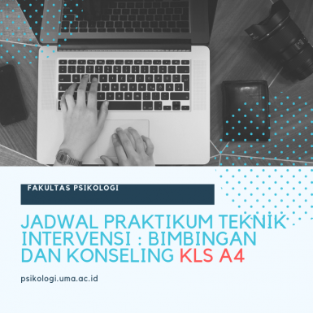
Jadwal Praktikum Teknik Intervensi : Bimbingan dan Konseling Kelas A4 T.A 2018/2019

Jadwal Praktikum Teknik Intervensi : Bimbingan dan Konseling Kelas A4 T.A 2018/2019
Hari/Tanggal : Rabu, 10 Juli 2019
Waktu : 08.30 – 09.30 WIB
Tempat : Gedung Baru Lt.II Lab Psikologi

Catatan Penting :
- Datang 30 Menit Sebelum waktu praktikum dimulai.
- Memakai Pakaian yang rapi.
- Wanita (Memakai Rok), Pria (Kemeja, Celana Kain).
- Memakai OP.
- Membawa Stopwatch.
- Memakai Sepatu.

